Қазақстан Республикасы Оқу - ағарту министрлігі
Атырау облысы Білім беру басқармасы
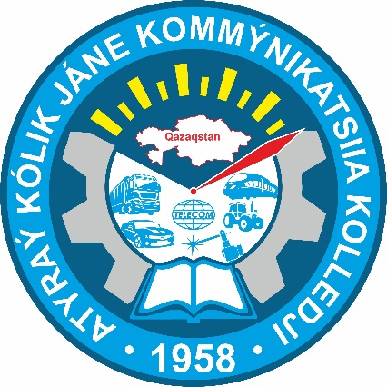
КМҚК «Атырау көлік және коммуникация колледжі»
ТӨЛҚҰЖАТЫ

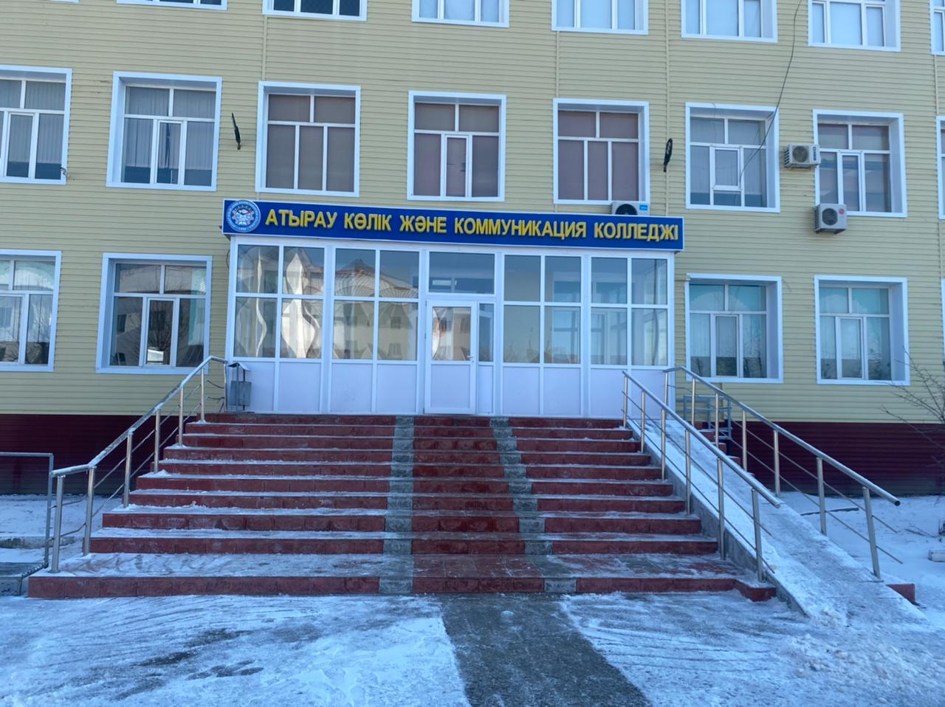

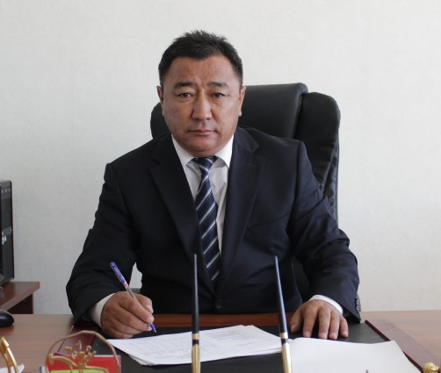
Колледж директоры

НИТАЛИЕВ ЖАНБЕК ҚОРҒАНБАЙҰЛЫ
(техника ғылымдарының кандидаты, доцент)

Туған жылы: 18.01.1969 жыл
Білімі: Жоғары - техникалық
1986-1987 жылдары Гурьев қаласындағы №1 кәсіптік–техникалық училищесі.
1989-1994 жылдары Қазақ Ұлттық техникалық университетінің «Мұнай және газ ұңғыларын бұрғылау» мамандығының «Таукен -инженері» біліктілігі.
2003 жылы Атырау мұнай және газ институтының «Мұнай-газ ісі» бағыты бойынша техника және технология «магистр» біліктілігі мен академиялық дәрежесін алды.
2005 жылы 25.00.15 – «Бұрғылау технологиясы және ұңғыны игеру» мамандығы бойынша «техника ғылымдарының кандидаты» дәрежесін қорғады.
2011 жылы Қазақстан Республикасы Білім және ғылым министрлігінің Білім және ғылым саласындағы бақылау комитетінің шешімімен «Машина жасау және машинатану» мамандығы бойынша «доцент» атағы берілді.
Еңбек жолы:
1994 - 2006 жылдар аралығында Атырау мұнай және газ институтында оқытушы, аға оқытушы, доцент, декан орынбасары қызметтерін атқарды.
2006 - 2011 жылдар аралығында институт жанындағы мұнай-газ, мұнай-химия және машина жасау өндірістері мамандарының біліктілігін көтеру және қайта даярлау орталығының директоры.
2011-2018 жылдары МКҚК «Маңғыстау политехникалық колледжінің» директоры қызметің атқарды.
2018 жылдан бастап МКҚК «Атырау көлік және коммуникация колледжінің» директоры болып тағайындалды.
«Қазақстан Республикасының білім беру ісінің құрметті қызметкері»
«Аманат» партиясының мүшесі

Тарихы:
1958 жылы қазіргі Исатай ауданының Новобогат совхозында ауылшаруашылық механизация училищесі болып құрылған.
1965 жылы СПТУ -37
1971 жылы Гурьев қаласына көшірілген
1996 жылы №4 кәсіптік - техникалық мектеп
2008 жылы №7 кәсіптік лицей
- дан «Атырау көлік және коммуникация колледжі» КМҚК

1. Білім беру мекемесінің толық атауы:
«Атырау көлік және коммуникация колледжі» коммуналдық
мемлекеттік қазыналық кәсіпорны
2. Тіркеу куәлігі:
Атырау облысы Әділет департаментінің Әділет
басқармасында берілген 2013 жылғы 05 шілдесінде № 1915 – 01/13-1792
КГКП заңды тұлғаны мемлекеттік тіркеу куәлігі
3. Мемлекеттік лицензия:
11.09.2014 ж. № KZ41LAA00003052
4. Институционалдық аккредиттеу туралы куәлік–2019 жыл 24 маусым ІА-В
№23
5. Мамандандырылған аккредиттеу туралы куәлік–2019 жыл 24 маусым SА-В
№0115/1,2
6. Медициналық қызметі үшін лицензиясы
31.01.2014 ж. № 00674DR
7. Мекен-жайы:
Қазақстан Республикасы, 060009 Атырау облысы, Атырау қаласы,
Авангард 4 мөлтек ауданы, Владимирский көшесі-26,
электронды поштасы: pl75a @mail.ru.
8. БИН Сбербанк ДБ АО, ЖСН 960140000369, БИК SABRKZKA, ИИК
KZ08914032203KZ023F1(осн. счет), KZ78914032203KZ023F2 (спец.счет).
9. Телефоны: 8 (7122) 21 -15-30, Факс: 21 – 46 – 83

2. Колледждің жалпы ауданы
Оқу орнының:
Учаске аумағы – 14363 м²
Ғимарат саны – 5
Тұрған алаңы – 3359,5м²
Жобалық қуаты – 420 орын

3.Материалдық - техникалық базасы
№ | Атауы | Саны
1 | Арнаулы пәндерге арналған кабинеттер | 9
2 | Жалпы білім беретін пәндер кабинеті | 14
3 | Шеберхана | 8
4 | Зертханалық бөлмелер | 2
5 | Спорт зал | 1
6 | Ашық спорт алаңы | Жоқ
7 | Кітапхана | 1 (20 орындық)
8 | Акт залы | 1 (200 орындық)
9 | Асхана | 1 (150 орындық)
10 | Жатақхана | 100 орындық
11 | Медпункт | 1
12 | Психология кабинеті | 1
13 | Оқу полигоны | 1 (28 га)
14 | Көлік жүргізуді үйретуге арналған көліктер саны | 12
Коммуникациялық жүйелермен қамтылуы
15 | Электр жарығымен қамтылуы | Толықтай қамтылған
16 | Кәріз жүйесі | Толықтай қамтылған
17 | Сумен қамту жағдайы | Орталықтандырылған
18 | Ыстық сумен | Қамтылған
19 | Жылыту қазаны | Орталық жылу жуйесі
20 | Кең жолақты интернет | Қамтылған
Күрделі және ағымдағы жөндеу мәліметі
21 | Күрделі жөндеу | Жүргізілген
22 | Ағымдағы жөндеу | Жүргізілуде

Кітапхана қоры
Кітапхана, абонемент бөлімінің жалпы ауданы | Оқу залының ауданы | Оқу залындағы орындар саны | Кітап сақтау бөлмесінің ауданы
63,9 кв.м | 63,9 кв.м | 20 | 35,3 кв.м

Кітапхананың негізгі қоры, қорлардың құрылымы
Жалпы қоры – 23 271 дана:
- Мемлекеттік тілде – 17 118 дана, 73,5% құрайды;
- Оқу мен әдістемелік әдебиеттердің негізгі қоры – 1042 данаға,
- Көркем әдебиет – 1300;
- Электронды оқулық – 640,

Оқытылатын мамандықтар
Қазіргі таңда колледж 5 мамандық, 9 біліктілік бойынша, оның ішінде 3 орта буын және 6 жұмысшы мамандықтар бойынша білім береді.
№ | ҚР-ның техникалық және кәсіптік білім мамандығының коды.  Мамандық атауы | Біліктілік | Оқу мерзімі
№ |  | Біліктілік | негізгі орта білім негізінде | жалпы орта білім негізінде | Ашылған жылдары
1 | 07150500  Дәнекерлеу ісі (түрлері бойынша) | 4S07150502  Техник - механик | 3ж6ай | 2ж6ай
2 | 07150500  Дәнекерлеу ісі (түрлері бойынша) | 3W07150501  Электргазбендәнекерлеуші | 2ж10ай | 10ай
3 | 07140900  Радиотехника, электроника және  телекоммуникациялар | 3W07140901  Телекоммуникациялық жабдықтар мен байланыс арналарын  электромонтаждаушы-реттеуші | 2ж10ай | 10ай
4 | 07160300  Автомобиль көлігіне қызмет көрсету, жөндеу және пайдалану | 4S07161304  Техник-механик | 3ж10ай | 2ж10ай | 2018
5 |  | 3W07161301  Автокөлікті жөндеу слесарі | 2ж10ай | 10ай
6 |  | 3W07161302 Автокөліктердің электр құрылғыларын жөндеуші электрик | 2ж10ай | 10ай | 2017
7 |  | 3W07161303  Көлік жөндеу шебері | 2ж10ай | 10ай | 2017
8 | 07320700  Автомобиль жолдары мен аэродромдард құрылысы және пайдалану | 3W07320702  Жол-құрылыс машиналар машинисі | 2ж10ай | 10ай
9 | 07130700  Электромеханикалық жабдықтарға техникалық қызмет көрсету, жөндеу және пайдалану | 4S07130704  Техник - электромеханик

Ақпараттық ресурстар мәліметі

№ | Компьютер саны | Кең жолақты интернет желісіне қосылған | Интерактивті тақта саны | Wi-FI  желісіне қосылған | Интернет жылдамдығы  Мб/с
1 | 145 | 102 | 27 | 43 | 20

Бір компьютерге шаққандағы білім алушы саны - 6 студент

Білім алушылар контингенті

1 | 2 | 3 | 4 | 5 | 6
Оқу жылдары | Барлығы | 9 сынып | 11 сынып | Мемлекеттік тапсырыс | Ақылы негізде оқитындар
2019-2020 | 577 | 452 | 65 | 517 | -
2020-2021 | 534 | 410 | 100 | 486 | 24 (14 сырттай)
2022-2023 | 553 | 514 | 25 | 539 | 14 (14 сырттай)

Жатақхана туралы мәлімет

1 | 2 | 3 | 4 | 5 | 6 | 7 | 8 | 9
Тұрғызылған жылы | Қолданысқа берлген жылы | Ғимараттың типі | Жылыту түрі | Жобалық қуаты, орын | Ғимараттың жалпы ауданы, ш.м. | Жатын бөлменің ауданы, ш.м. | Жатын бөлме саны | Асханада отыратын орындар саны
2020 | 2022 | Типтік | орталықтанған | 100 | 1914,1 | 54 | 30 | 70

